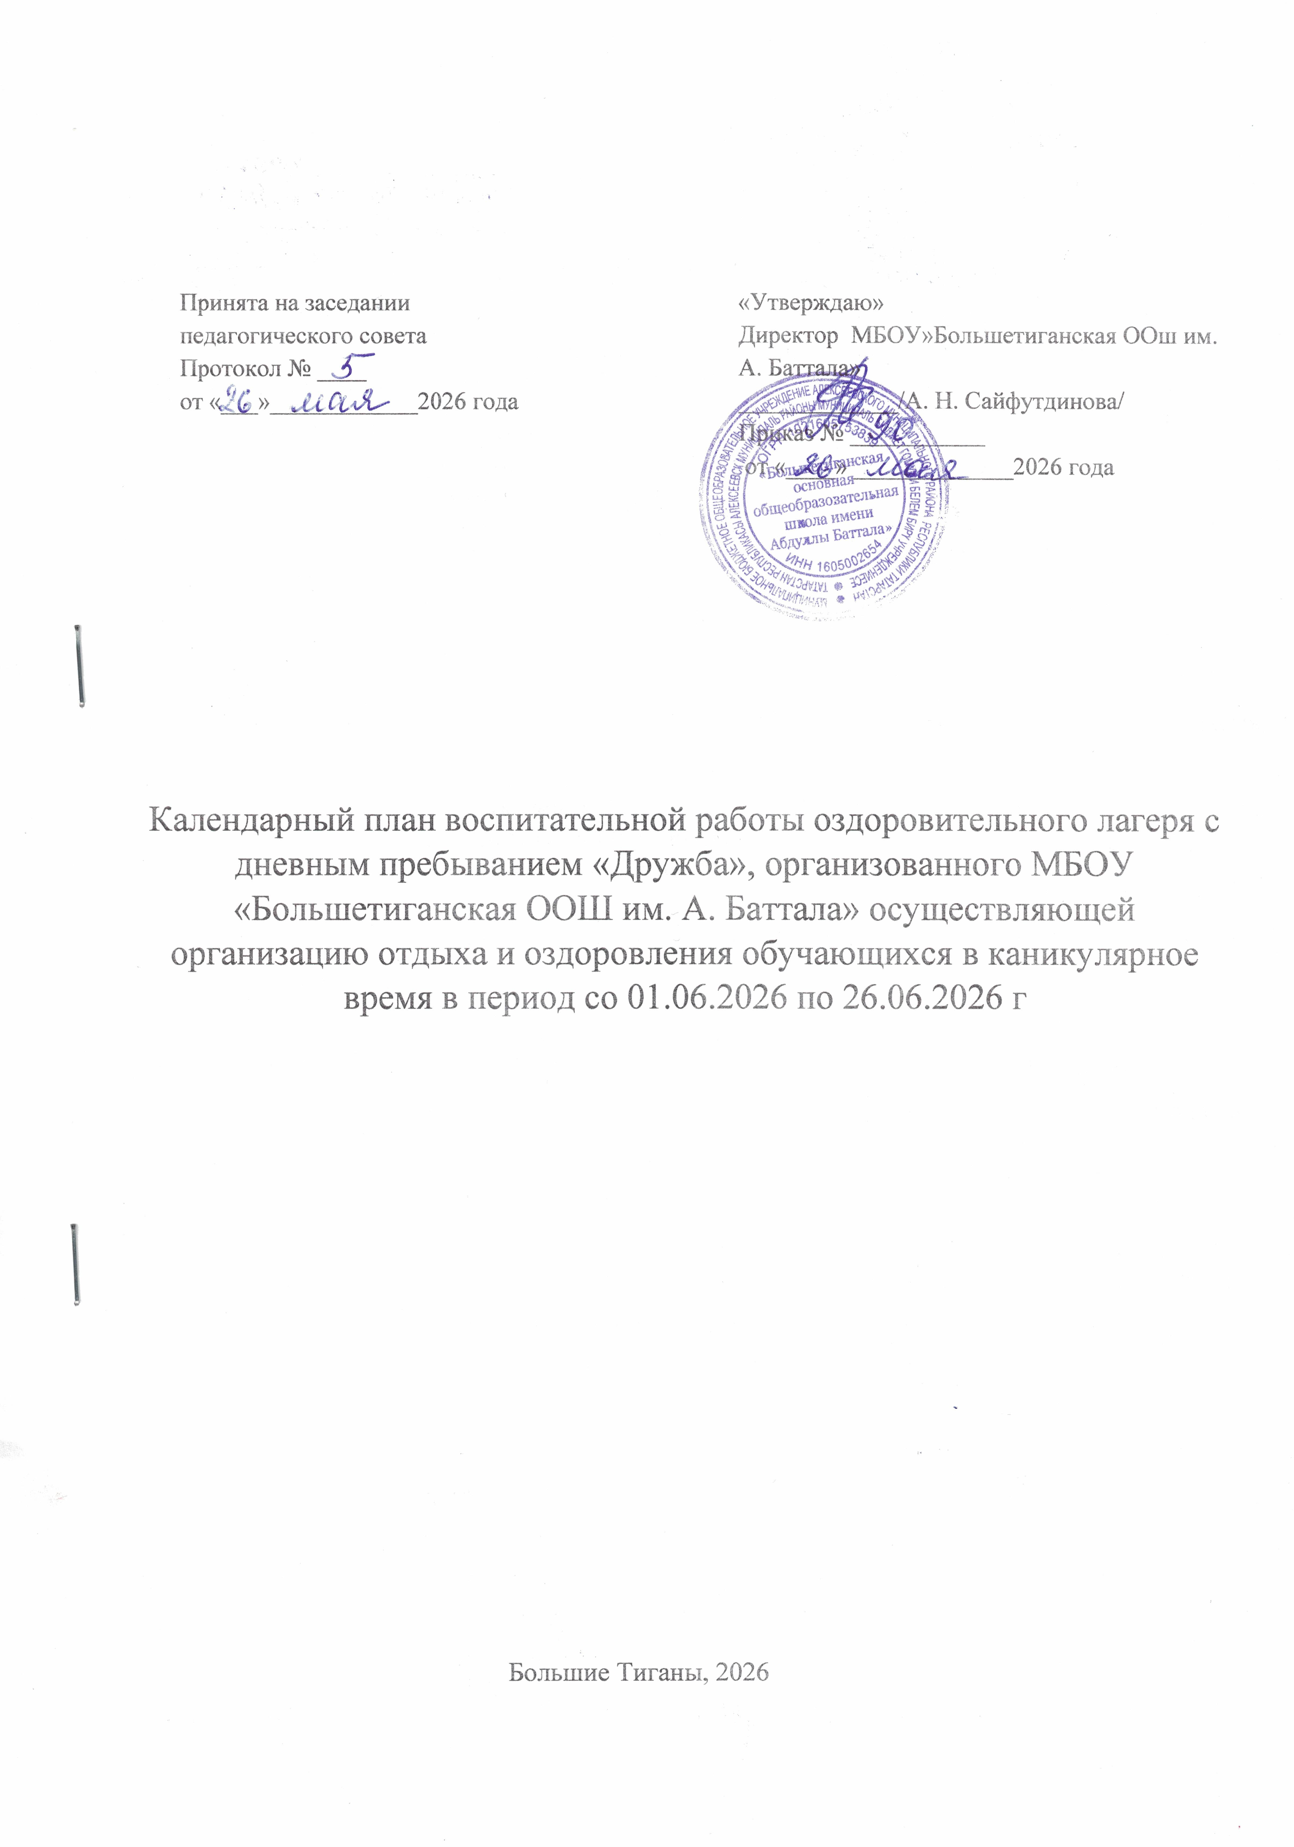

Дата / День смены | Тема дня / Название мероприятия | Наименование мероприятия | Описание мероприятия
День 1  01.06  (пон) | «Здравствуй, это мы!» | Утро: Мониторинг здоровья.  1.Зарядка.  2.Торжественная линейка-открытие смены. Церемония подъема Государственного флага Российской федерации и Республики Татарстан.  3.Беседа по технике безопасности и правилах жизни лагерной смены, инструктаж по ПДД, правилам противопожарной безопасности. Инструктаж отдыхающих в лагере по правилам безопасного поведения в лагере.  День:  4. -Выбор актива, оформление отрядных уголков: название отряда,изучение речёвки..  5. Праздничная программа , посвященная Дню защиты детей.  6. Инструктажи по технике безопасности, правилам поведения. Маршрут «Дом-лагерь-дом»  7.Конкурс рисунков на асфальте «Мы такие разные, но мы вместе».  8.Подведение итогов дня. | Торжественное открытие лагеря ( вынос флагов Российской Федерации и Республики Татарстан под пение гимнов РФ иРТ) . Вводный инструктаж отдыхающих в лагере по правилам безопасного поведения в лагере. Создание комфортной атмосферы, первичное знакомство с понятием «единый коллектив».
День 2  02.06  (втор) | «Наш дом — Россия» | Утро:  1. Зарядка.  2. Минутка здоровья «Первая помощь при укусах насекомых»  День:  3.Беседа по антитеррору.  4. Устный журнал «Россия — Родина моя!» (символы, традиции, народы). Разучивание Гимна РФ.  5. Спортивная эстафета «Вместе мы сила!» (командообразование).  6.Подведение итогов дня. | Воспитание гражданственности, уважения к государственным символам, осознание принадлежности к большой стране .  Правила поведения при террористическом акте.
День 3  03.06  Среда) | «День Дружбы» | Утро:  1. Зарядка  2. Минутка здоровья «Чистота рук»  3. Минутка безопасности «Поговорим про ПДД»  День:  4.Игровой тренинг на сплочение «Веревочный курс» (в безопасном формате). Создание отрядных уголков.  5.Игра по станциям «Кладовая дружбы» (задания на взаимопомощь).  6.Беседа-диспут «Что значит жить в мире с собой и другими?» .  7.Подведение итогов дня. | Формирование навыков работы в команде, укрепление межличностных связей в отряде.
День 4  04.06  (четверг) | «День русского языка»  (Пушкинский день России) | Утро:  - Зарядка.  - Минутка здоровья «Правильное питание – залог здоровья»  День:  - Литературная гостиная «У Лукоморья...» (чтение стихов, викторина по сказкам А.С. Пушкина).  - Кинозал «Сказка о царе Салтане» (просмотр мультфильма/кино). Мастер-класс по каллиграфии (пером и чернилами).  5.Подведение итогов дня. | Приобщение к культурному наследию, развитие чувства гордости за великий русский язык и литературу .
День 5  05.06 (пятница) | «Путешествие по Золотому кольцу» | Утро: Зарядка.  1.Виртуальная экскурсия «Золотое кольцо России» (история городов, архитектура).  День:  2. Мастер-класс «Народная игрушка» (изготовление тряпичной куклы-оберега или свистульки из глины/теста).  3.Подведение итогов дня. | Знакомство с историческими и культурными центрами России, народными промыслами .
День 6  06.06(суббота) | «Славяне» | Утро: Зарядка.  1.Интерактивная программа «Обычаи и традиции русского народа».  2 Старинные игры и забавы (лапта, ручеек, горелки).  День:  3.День рождения А.С. Пушкина( сказки, стихи)  4.Игра-путешествие «Языки моей страны»  мастер-классы по народным ремеслам и изготовлению кукол-оберегов и др.  5.Подведение итогов дня. | Воспитание уважения к своим корням, знакомство с фольклором и традициями.
День 7  08.06 (пон-к) | Тематический День профессий | - Утро:Зарядка  - Минутка здоровья «Первая помощь при ушибах»  День:  - Мастер-классы от родителей «Профессии моей семьи»  4.профориентационные викторины, диагностика профессиональных склонностей, организуются профессиональные пробы, завершается день квестом «Эти разные профессии».  4.Подведение итогов дня. | Вовлечение семьи в воспитательный процесс, преемственность поколений.
День 8  09.06 (вторник) | Тематический День Первых | - Утро:Зарядка.  - Минутка здоровья «Солнце, воздух и вода»  День:  3.Классные встречи с успешными активистами Движения Первых. Формат реализован в виде открытого диалога с активистами регионального отделения Движения Первых.  Мероприятие проводится как мотивационная встреча «равный-равному», направленная на формирование активной жизненной позиции и уверенности в себе у участников смены на примере успеха ровесников.  4.Профилактика травматизма, повторение правил безопасного дорожного движения (БДД)  5.Подведение итогов дня. | Просвещение и всестороннее развитие участников через их включение в различные виды полезной и интересной деятельности, с другой - формирование и расширение представлений о Движении Первых, стимулирование активного участия в деятельности Движения Первых
День 9  10.06 среда | «Мир вокруг » | - Утро:Зарядка  - Минутка безопасности «Пожары, Лесной пожар»  День:  3.Виртуальные экскурсии («Великие музеи мира: Лувр», «Великие ученые мира и их открытия»), интеллектуальный квиз «По странам и континентам»  4.Вредные привычки « Наркомания, СПИД, табакокурение, алькоголь.  5.Подведение итогов дня. | Воспитание уважения к культуре народов Кавказа, понимание разнообразия традиций.  Беседа о вредных привычках. Профилактическая работа
День10  11.06 (четверг | «Россия — великая наша держава!»  (День России) | Утро: Зарядка  1. Рисуем нашу Родину.  2.:Акция «Окна России», «Флаг России».  3..Информационный час «Мы — одна страна!»  День:  3.Фестиваль национальных культур «В семье единой»: выступления, стихи, песни, народные игры у "подворий .  4. Устный журнал «Россия — Родина моя!» (символы, традиции, народы). Разучивание Гимна РФ.  5.Подведение итогов дня. | Формирование чувства гордости за страну, осознание единства многонационального народа.  .
День 11  15.06 | «В единстве наша сила» | Утро: Зарядка  - Минутка здоровья «Какими бывают привычки»  День:  2.Подготовка к фестивалю (репетиции номеров, оформление "подворий"). Конкурс плакатов «Хоровод дружбы».  3. Спортивные игры на свежем воздухе.  4.Подведение итогов дня. | Формирование чувства гордости за страну, осознание единства многонационального народа.
День 12  16.06 | «Город мастеров» | Утро: Зарядка  1.Ярмарка-выставка «Город мастеров». Мастер-классы для всех желающих: плетение из бисера, резьба по дереву (пенопласту), вышивка, лепка.  День:  2.Встреча с приглашенными мастерами декоративно-прикладного искусства (родителями или местными умельцами) .  3.Подведение итогов дня. | Развитие творческих способностей, уважение к труду и народным ремеслам.
День 13  17.06 | «День творчества» | Утро: зарядка  1.Музыкально-развлекательная игра «Угадай мелодию»  День:  2 Конкурс пародий  3.«В мир кино» (просмотр фильма)  4.Беседа «Безопасность в цифровой среде» -онлайн  5.Подведение итогов дня. | Развитие творческих способностей.  Знакомство с правилами безопасного поведения в интернете, сформировать умение противостоять интернет-мошенникам через решение ситуационных задач.
День 14  18.06 (среда) | «День театра и сказки»  «День памяти и скорби»  (заблаговременно) | Утро: Зарядка.  1.Театральная мастерская. Инсценировка народных сказок (кукольный театр, теневой театр).  День:  - Премьера спектакля для малышей или родителей.  - Музыкальный час в рамках акции « Пою сердцем России»  4. Подведение итогов дня. | .  Раскрытие творческого потенциала, знакомство с народной мудростью через сказки
День 15  19.06 | «Устами младенца» | Утро: Зарядка.  1.Интеллектуальный марафон «Языки народов России». Знакомство с приветствиями на разных языках.  День:  2.Игра-викторина «Угадай мелодию» (песни народов России).  3.Выставка рисунков « Летние забавы»  4.Подведение итогов дня. | Развитие познавательного интереса, уважение к языковому многообразию.
День 16  20.06 | ««Мы за мир!» | Утро: Зарядка.  1.Акция «Голубь мира» (изготовление бумажных голубей).  День:  - Флешмоб на площади/стадионе «Хоровод Единства  - Конкурс чтецов «Поэзия народов России».  5.Подведение итогов дня. | .  Выражение активной гражданской позиции, демонстрация миролюбия и единства.
День 17  22.06 (Пон) | День памяти и скорби» | Утро :Зарядка  1.Урок мужества «Никто не забыт, ничто не забыто».  2 Чтение стихов и рассказов о войне. Возложение цветов к памятнику (если есть возможность).  День:  3. Конкурс рисунков «Нам нужен мир!». Просмотр документальных хроник.  4.Военно-спортивные игры «Зарничка»  5.Подведение итогов дня. | Воспитание патриотизма, сохранение исторической памяти о единстве народа в годы войны .
День 18  23.06 (вторник) | « Дружба народов» | Утро: Зарядка.  1.Подготовка к празднику. Рисование одежды разных народов.  День:  2. Изучение традиций народов.  3. Подвижные игры народов.  4.Подведение итогов дня. | Воспитание уважения к культуре народов России , понимание разнообразия традиций.
День 19  24.06 (среда) | «Будь здоров!» | Утро; Зарядка  1.«Солнечный удар». Правила оказания первой помощи.  День:  2. Познавательная программа «Быть здоровым-здорово!» (отрядное мероприятие)  3.Олимпийские игры (соревнования между отрядами) ⎫  4.Азбука пешехода . Профилактическое занятие.  5.Подведение итогов дня. | Развитие физических качеств, умение ориентироваться на местности и работать в команде.  Беседа по ПДД
День 20  25.06  (четверг) | «Умей дружить. День  Друзей» | Утро: Зарядка  1.Творческая мастерская « С Россией вместе»  День:  2.Акция «День друзей» Отрядное мероприятие «Что такое дружба?» (игры на сплочение)  3.Подвижные игры  4.Подведение итогов дня. | Развитие физических качеств, умение ориентироваться на местности и работать в команде.
День 21  26.06 (пятница) | «До новых встреч!» | Утро. Мониторинг здоровья.  1.Подготовка к закрытию смены (анкетирование, подготовка номеров, оформление выставки работ).  день :  2. Гала-концерт с участием всех отрядов. Награждение самых активных участников.  3. Конкурс рисунка «Лучший день в лагере»  4.Торжественная церемония спуска Государственного флага РФ и РТ.  5.Уборка территории и отъезд.  6.Подведение итогов дня. | Подведение итогов смены, создание положительного эмоционального фона, формирование чувства причастности к общему делу.

